Отчёт по лабораторной работе №5

Анализ файловой системы Linux. Команды для работы с файлами и каталогами

Плескачева Елизавета Андреевна

Содержание

# 1 Цель работы

Ознакомление с файловой системой Linux, её структурой, именами и содержанием каталогов. Приобретение практических навыков по применению команд для работы с файлами и каталогами, по управлению процессами (и работами), по проверке использования диска и обслуживанию файловой системы.

# 2 Задание

Повторить команды-примеры. Выполнить задания для самостоятельной работы для приобретения навыков применения команд системы Linux.

# 3 Выполнение лабораторной работы

## 3.1 1. Выполнение команд-примеров

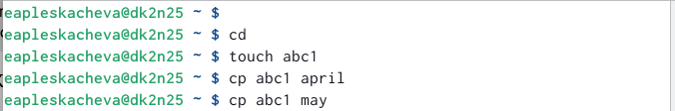

Скопировали файл ~/abc1 в файл april и в файл may

Скопировали файлы april и may в каталог monthly

Скопировали файлы april и may в каталог monthly



Скопировали файл monthly/may в файл с именем june

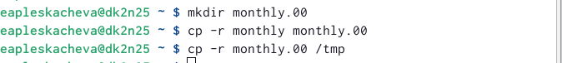

Скопировали каталог monthly в каталог monthly.00 и каталог monthly.00 в каталог /tmp

Изменить название файла april на july в домашнем каталоге

Изменить название файла april на july в домашнем каталоге

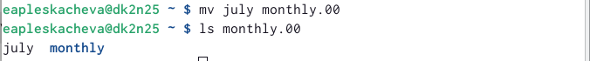

Переместили файл july в каталог monthly.00

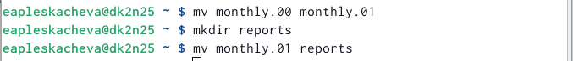

Переименовать каталог monthly.00 в monthly.01,переместили каталог monthly.01в каталог reports

Переименовать каталог reports/monthly.01 в reports/monthly

Переименовать каталог reports/monthly.01 в reports/monthly

## 3.2 2. Выполнение заданий

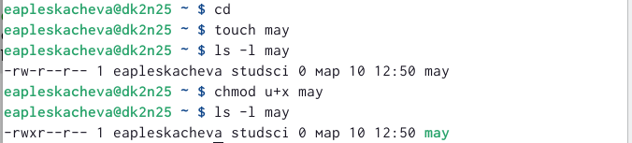

Создали файл ~/may с правом выполнения для владельца

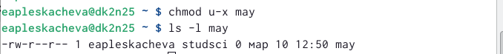

Лишили владельца файла ~/may права на выполнение

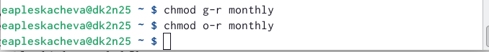

Создали каталог monthly с запретом на чтение для членов группы и всех остальных пользователей

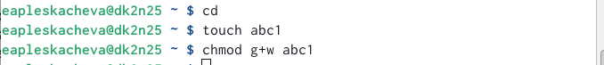

Создали файл ~/abc1 с правом записи для членов группы

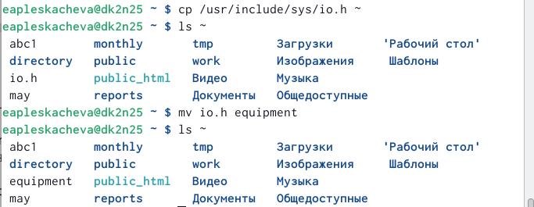

Скопировали файл /usr/include/sys/io.h в домашний каталог и назвали его equipment

В домашнем каталоге создали директорию ~/ski.plases

В домашнем каталоге создали директорию ~/ski.plases

Переместили файл equipment в каталог ~/ski.plases

Переместили файл equipment в каталог ~/ski.plases

Переименовали файл ~/ski.plases/equipment в ~/ski.plases/equiplist

Переименовали файл ~/ski.plases/equipment в ~/ski.plases/equiplist

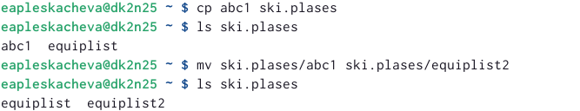

Создали в домашнем каталоге файл abc1 и скопировали его в каталог ~/ski.plases, назвали его equiplist2

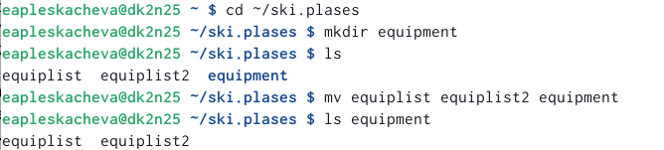

Создали каталог с именем equipment в каталоге ~/ski.plases и переместили файлы ~/ski.plases/equiplist и equiplist2 в каталог ~/ski.plases/equipment

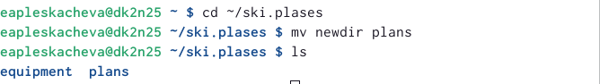

Создали и переместили каталог ~/newdir в каталог ~/ski.plases и назвали его plans

## 3.3 3. Определение опции команды chmod

1. australia (a+r u+w u+x)
2. play (a+x u+r u+w)
3. my_os (a+r u+x)
4. feathers (a+r a+w o-w)

## 3.4 4. Выполнение упражнений

1. Просмотрели содержимое файла с помощью команды ls /etc/password
2. Скопировали файл ~/feathers в файл ~/file.old с помощью команды cp ~/feathers ~/file.old
3. Переместили файл ~/file.old в каталог ~/play с помощью команды mv file.old ~/play
4. Скопировали каталог ~/play в каталог ~/fun с помощью команды cp
5. Переместили каталог ~/fun в каталог ~/play и назовите его games с помощью команды mv ~/fun ~/play/games
6. Лишили владельца файла ~/feathers права на чтение с помощью команды chmod u-r
7. Если просмотреть файл ~/feathers командой cat, то выдаётся ошибка “Отказано в доступе”
8. Скопировать файл feathers не удаётся по той же ошибке
9. Дали владельцу файла ~/feathers право на чтение с помощью команды chmod u+r
10. Лишили владельца каталога ~/play права на выполнение с помощью команды chmod u-x
11. После выполнения команды перейти в каталог play не представляется возможным
12. Дали владельцу каталога ~/play право на выполнение с помощью команды chmod u+x

## 3.5 5. Просмотр команд

1. mount монтирует файловую систему
2. fsck проверяет и исправляет ошибки файловой системы
3. mkfs создаёт новую файловую систему
4. kill принудительно завершает работу определённого процесса

# 4 Выводы

Ознакомились с файловой системой Linux, её структурой, именами и содержанием каталогов. Приобрели практические навыки по применению команд для работы с файлами и каталогами, по управлению процессами (и работами), по проверке использования диска и обслуживанию файловой системы